РЕКОМЕНДАЦИЯ МСЭ-R S.1713
Методика расчета минимального углового разноса на поверхности Земли между негеостационарным спутником на "активной" дуге высокой околоземной орбиты и геостационарным спутником
(Вопрос МСЭ-R 241/4)
Ассамблея радиосвязи МСЭ, (2005)
учитывая,
a) что в подавляющем большинстве проектов спутниковых систем на высокой околоземной орбите (ВОО) апогей каждого спутника наступает в точке самой высокой широты его орбиты и каждый спутник осуществляет передачу только тогда, когда он находится в пределах "активной" дуги вокруг апогея;
b) что ключевым параметром для определения наихудшего случая помех между системой ВОО и системой ГСО является минимальный угловой разнос, при котором активный спутник ВОО виден с любой земной станции, работающей со спутником ГСО;
- что для систем, указанных в п. а) раздела учитывая, минимальный угловой разнос, о котором говорится в п. b) раздела учитывая, имеет место тогда, когда спутник находится в начале или в конце активной дуги (т. е. в точке самой низкой широты в активной дуге);
d) что угловой разнос, при котором спутник ВОО виден с земной станции, зависит от широты и долготы этой земной станции и от долготы соответствующего спутника ГСО;
e) что определение минимального углового разноса между системой ВОО и сетью ГСО содействовало бы быстрой предварительной оценке возможности для системы ВОО совместно использовать полосу частот с системами ГСО,
рекомендует,
1 что методику, описанную в Приложении 1, можно использовать для расчета углового разноса, при котором данный спутник ВОО "виден" с данной земной станции, работающей с данным спутником ГСО;
2 что Приложение 2 может быть использовано для определения повышения шумовой температуры в линии ГСО вследствие помех от спутника ВОО.
ПРИМЕЧАНИЕ 1. – В Приложении 3 итерационно применяется методика, содержащаяся в Приложениях 1 и 2 для определения минимального углового разноса, при котором активный спутник заданной системы ВОО может быть виден с любой другой земной станции, работающей с любым спутником ГСО, и таким образом рассчитывается наихудший случай повышения шумовой температуры в линии ГСО.
ПРИМЕЧАНИЕ 2. – В Приложении 4 даются примеры применения Приложений 1–3.

Приложение 1
Определение минимального углового разноса при помехах
от ВОО линии вниз ГСО
На рисунке 1 приводится двухмерное изображение траектории движения спутника вокруг Земли. Обычно это представляет собой эллиптическую орбиту, где одна из двух фокусных точек совпадает с центром гравитации Земли О, и плоскость орбиты наклонена по отношению к экваториальной плоскости Земли (ГСО является частным случаем, когда эллипс становится кругом в экваториальной плоскости).
РИСУНОК 1
Планиметрия эллиптической орбиты
В большинстве систем ВОО спутник на такой орбите передает (или принимает) только тогда, когда он находится в пределах ограниченной дуги, содержащей апогей А, и поэтому будет создавать (или испытывать) помехи только тогда, когда он находится в пределах той дуги, которая обычно называется активной дугой. Подавляющее большинство систем ВОО проектируется так, чтобы апогей являлся самой высокой точкой по широте, и в таких случаях максимальные уровни помех потенциально возникают, когда спутник находится в начале или в конце своей активной дуги. Длина активной дуги зависит от системы. На рисунке 1 начало активной дуги обозначено как s и конец как e. Динамика орбиты такова, что спутник быстро проходит область перигея, P, и относительно медленно область апогея (фактически, область, охватываемая вектором радиуса, r, за единицу времени, т. е. r²/2δθ/δt, является постоянной для всей орбиты).
Этап 1: Первым этапом здесь является определение длины Os, исходя из основных характеристик орбиты.
Информация, обычно представляемая в МСЭ-R относительно системы ВОО, включает следующее: высоту апогея (AB (км)); высоту перигея (PL (км)); эксцентриситет, ε; наклонение, i°; истинную аномалию начала (и конца) активной дуги (угол POs на рисунке 1, т. е. 180°– θ°).
В качестве альтернативы истинным аномалиям s и e часто даются периоды времени движения спутника из s до апогея и от апогея до e, например ±4 час. В таких случаях величина θ может быть получена путем моделирования ситуации время-этап для его определения либо путем объединения, основанного на том факте, что r²/2δθ/δt является постоянной, но оба варианта являются относительно сложными. Для изучений МСЭ-R более удобно получать в явном виде или истинную аномалию s (или e), или угол θ, именно это здесь и предполагается; тем не менее, электронная версия динамической таблицы EXCEL, приложенная к данной Рекомендации, содержит стандартную программу visual basic для определения θ со времени до апогея, когда спутник достигает s (или время после апогея, когда спутник достигает e).
Можно отметить, что информация, требуемая для представления в соответствии с Приложением 4 к РР при передаче в Бюро радиосвязи любых заявок на спутниковые системы НГСО, содержит высоту апогея и перигея и эксцентриситет, но в настоящее время пределы активной дуги, которые относятся только к системам НГСО, класса ВОО, не включены в список данных, которые необходимо представлять. Тем не менее, для систем НГСО (потенциально включающих ВОО), планируемых для использования в полосах частот, в которых применяются пределы э.п.п.м. Статьи 22 РР, одним из параметров, требуемых по Приложению 4 к РР, является минимальная высота над поверхностью Земли, на которой осуществляет передачу любой спутник системы. Для спутника ВОО это sC на рисунке 1.
На основе рисунка 1, используя тригонометрию на эллипсе и на плоскости, может быть составлено квадратное уравнение для x в зависимости от AB, PL, ε и θ и решено для x, а длина Os может быть затем найдена из треугольника Oms.
РИСУНОК 2
Примеры плоскостных треугольников

Невероятно, чтобы линия ГСО была спроектирована так, чтобы работать при наклоне (el) ниже, чем 5°, при котором EG составляет 41 124,624 км. el' может превышать 5°, но E'G четко превышает эту длину. Поэтому условием того, чтобы E была "видима" с G, является:
35 786 км ≤ EG < 41 124,624 км.

E видима с s, но E' затенена Землей от s. E₀ находится на контуре, для которого s находится на уровне 0°. Тогда треугольник OsE₀ является прямоугольным, и поэтому sE₀ = ((Os)² − (6378)²)^{0,5}. Следовательно, условием того, чтобы E была видима для s, является: sE < ((Os)² − (6378)²)^{0,5}.

Этап 2: Следующий этап связан с нахождением широты s и ее долготы относительно синхронизированной долготы апогея, что может быть сделано с использованием рисунка 3. Это представляет собой трехмерное изображение орбиты с использованием тех же символов, что и на рисунке 1, поэтому Os равняется величине, рассчитанной на Этапе 1. Применяя теорему косинусов на сфере к сферическим треугольникам OBCD и CODF на рисунке 3 и затем применяя теорему синусов на сфере к сферическому треугольнику ONBC, можно вывести, что долгота s относительно A (α_{C}) и ее широта (λ_{C}) получаются как:
$$α_{C} = −∠\text{FOD} = −{\text{tan}}^{−1}[\text{tan}(θ)/{\text{cos}}(i)] и λ = ∠\text{FOC} = {\text{cos}}^{−1}[\text{sin}(θ)/{\text{sin}}(α_{c})]$$

Этап 3: Найдя широту и мгновенную относительную долготу s, соответствующий угловой разнос по помехам (ϕ) на любой земной станции E, работающей с любым геостационарным спутником G, может быть рассчитан с использованием рисунка 4, в котором точки C, O, F, N и s идентичны тем, которые указаны на рисунке 3. Таким образом, на рисунке 4 широта E равна λ_{E} и ее долгота относительно долготы A равна α_{E}, и долгота G относительно долготы A равна α_{G}. В результате, поскольку α_{C}, α_{E}, λ_{C}, λ_{E}, α_{G}, OE (радиус Земли), OG (радиус ГСО) и Os известны или были рассчитаны,
– применяя теорему косинусов на сфере к сферическому треугольнику ONCE и затем применяя теорему косинусов на плоскости к плоскостному треугольнику OsE, можно рассчитать длину sE;
– применяя теорему косинусов на сфере к сферическому треугольнику OCFJ и затем применяя теорему косинусов на плоскости к плоскостному треугольнику OsG, можно рассчитать длину sG; и
– применяя теорему косинусов на сфере к сферическому треугольнику OEJK и затем применяя теорему косинусов на плоскости к плоскостному треугольнику OEG, можно рассчитать длину EG.
И, наконец, в плоскостном треугольнике EsG, поскольку уже рассчитаны все три стороны sE, sG и EG , угол ϕ можно найти с использованием теоремы косинусов на плоскости.

Таким образом, используя данную процедуру, можно рассчитать угловой разнос по помехам ϕ для любой линии вниз ГСО (т. е. для земной станции в любом географическом местоположении, осуществляющей прием со спутника ГСО на любой долготе), если известны угол наклона ВОО, высота апогея, высота перигея, эксцентриситет и истинная аномалия или время относительно апогея начала (или конца) активной дуги.
Чтобы найти минимальную величину ϕ, нужно написать простую компьютерную программу и пройти через диапазон комбинаций α_{E}, λ_{E} и α_{G}, используя вышеуказанную процедуру для расчета ϕ для каждой комбинации, и затем выбрать наименьшую величину. Поскольку помехи могут возникнуть только для комбинаций α_{E}, λ_{E} и α_{G} , при которых E является видимой как для G, так и для s (см. рисунок 4), но все такие комбинации должны быть рассмотрены, целесообразно подготовить простую программу, чтобы включить широкий диапазон этих трех переменных, и затем исключить из вычислений любые комбинации, где E затемнена Землей от G или s или как от G, так и от s. Это иллюстрируется в следующих примерах на рисунке 4 для плоскостных треугольников.

Приложение 2
Расчет увеличения шума в линии ГСО вследствие помех от спутника ВОО
в начале его активной дуги
Из рисунка 4 можно видеть, что помехи от спутника ВОО в s линии между геостационарным спутником в G и земной станцией в E будут поступать в приемник земной станции через боковой лепесток диаграммы направленности антенны. Соответствующее увеличение шумовой температуры линии ГСО определяется как:
$\text{10} \text{log}(({ΔT}/T)/{\text{100}}) = E_{1}−\text{20} \text{log}(4{πd}/λ)+G(ϕ)−\text{10} \text{log}(k T)$ дБ,
где:
ΔT/T: увеличение шума в линии, выраженное в процентах;
E₁ : плотность э.и.и.м. несущей, передаваемой спутником ВОО (дБ(Вт/Гц));
d : длина трассы помех sE (м);
λ: длина волны (м) = (0,3)/f, где f является несущей частотой ВОО (ГГц);
G(ϕ) : усиление приема антенны земной станции на частоте f и при угле вне оси ϕ (дБи);
T : шумовая температура линии ГСО (К);
k : постоянная Больцмана, т. е. 10 log(k) = −228,6 дБ(Вт/Гц/K).
T может быть шумовой температурой только линии вниз ГСО или шумовой температурой системы ГСО, отнесенной ко входу приемника земной станции, зависимой от выбираемой формы выражения ΔT/T.
Поскольку методика в данном Приложении относится к расчету помех между системами НГСО и ГСО, для расчета G(ϕ) целесообразно использовать диаграммы усиления, приведенные в Рекомендации МСЭ-R S.1428, где G(ϕ) выражается через D/λ и D – диаметр антенны (м).

Приложение 3
Итеративная реализация методики в Приложении 1
В присоединении процедура, разработанная в Приложении 1, реализуется в динамической таблице EXCEL, которая содержит программы Visual Basic для прогона всех комбинаций широты и долготы земной станции и долготы спутника ГСО, при которых как спутник ГСО, так и начало активной орбиты системы одновременно видны, и, таким образом, для определения минимального углового разноса на любой земной станции, в которой могут возникнуть взаимные помехи. Для удобства пользователя, простые шаги, описанные в Приложении 2, включены в динамическую таблицу, с тем чтобы обеспечить результат, дающий максимальную величину ΔT/T вследствие этих помех, если это требуется. Как очевидно из примеров в Приложении 4, динамическая таблица охватывает все типы орбиты, в которых используется активная дуга, при условии, что дуга не пересекает никакие линии между ГСО и поверхностью Земли на широте ±81,3°.
Единственными входными требуемыми данными являются следующие параметры системы ВОО:
– высота апогея (км);
– высота перигея (км);
– эксцентриситет (как десятичная дробь);
– угол наклонения орбиты (градусы);
– один (или более) из трех параметров для определения начала s (или конца "е") активной дуги, т. е.:
– любой геоцентрический угол между s и апогеем (градусы);
– или время, затрачиваемое спутником для движения между s и апогеем (час);
– или высота s (км).
Если пользователь желает рассчитать соответствующее значение ΔT/T, то требуются следующие дополнительные входные параметры:
– максимальная плотность э.и.и.м. спутника ВОО (дБ(Вт/Гц));
и следующие параметры линии ГСО:
– диаметр (м) антенны земной станции линии ГСО;
– диаграмма усиления приема антенны земной станции линии ГСО (дБи в отношении угла от оси);
– шумовая температура линии ГСО (К);
– частота (ГГц).

Приложение 4
Примеры применения методики
В своих второй–восьмой строках таблица 1, ниже, содержит перечень орбитальных характеристик 12 различных проектов систем ВОО, составленный из информации, представленной в МСЭ-R. Чтобы проиллюстрировать такие системы, типы их следов на Земле сравниваются на рисунках 5–7. В одиннадцатой строке таблицы даются значения долготы апогея, используемые при подготовке рисунков 5–7; эти значения долготы апогея были выбраны просто для удобства иллюстрации, и никакого другого смысла здесь нет.
ТАБЛИЦА 1
1. Система ВОО | 1 | 2 | 3 | 4 | 5 | 6 | 7 | 8 | 9 | 10 | 11 | 12
2. Высота апогея (км) | 35 970 | 44 640,5 | 39 000 | 35 800 | 52 700 | 40 000 | 50 400 | 27 288,3 | 20 180 | 34 800 | 39 300 | 27 470
3. Высота перигея (км) | 4 500 | 26 931,5 | 500 | 35 800 | 18 900 | 31 600 | 21 200 | 517,4 | 20 180 | 20 600 | 1 075 | 310
4. Эксцентриситет орбиты | 0,59 | 0,21 | 0,74 | 0 | 0,4 | 0,1 | 0,347 | 0,66 | 0 | 0,55 | 0,72 | 0,67
5. Наклонение орбиты (градусы) | 50 | 42,5 | 63,43 | 63,4 | 60 | 40 | 63,4 | 63,435 | 63,4 | 45 | 63,4 | 45
6. Угол s по отношению к апогею (градусы) | 35 | 31 | (29,5) | 60 | (30) | 37 | (24) | 40 | (30) | (32,3) | 25 | (28)
7. Время s по отношению к апогею (час) | (−3,13) | (−3) | −3,5 | (−4) | −4 | (−2,95) | −3 | (−2,55) | −1 | −4 | (−3,06) | −2
8. Высота s (км) | (27 200) | (42 800) | (26 900) | Н/Д | (48 000) | (39 000) | (47 900) | (16 500) | Н/Д | (30 850) | (30 700) | (21 400)
9. Минимальный угол разноса (градусы) | 39,85 | 35,84 | 52,50 | 26,94 | 49,35 | 31,34 | 55,49 | 40,05 | 51,84 | 37,63 | 55,51 | 37,98
10. Проверка с использованием моделирования (градусы) | (39,78) | (35,78) | (52,50) | (26,86) | (49,25) | (31,40) | (55,47) | (40,91) | (51,86) | (37,47) | (55,49) | (37,26)
11. Долгота апогея (градусы в. д.) | −150 | −108 | −62 | −43 | −130 | −38 | −110 | −83 | −30 | −18 | 27 | 57
12. Долгота земной станции  (градусы в. д.) | −97,63 | −110,81 | 14,89 | 17,33 | −43,32 | 38,65 | −34,89 | −75,38 | −35,33 | 76,7 | 101,86 | 82,72
13. Широта земной станции (градусы с. ш.) | 73,63 | −46,70 | 2,58 | −7,73 | −3,15 | −5,44 | −2,01 | 73,63 | 73,63 | −0,86 | 1,43 | 73,63
14. Долгота спутника ГСО (градусы в. д.) | −130,29 | −102,22 | −61,32 | −58,88 | −119,52 | −37,55 | −111,09 | −108,04 | −67,99 | 0,50 | 25,66 | 50,06
15. Пример ΔT/T (%)⁽¹⁾ | 0,204 | 0,072 | 0,150 | 0,200 | 0,058 | 0,108 | 0,058 | 0,572 | 0,386 | 0,128 | 0,122 | 0,312
⁽¹⁾ Значения, вычисленные через Приложение 2 для E₁ = −21 дБ(Вт/Гц), D = 3 м, T = 100 K, f = 11 ГГц и G(ϕ) из Рекомендации МСЭ-R S.1428-1.
Н/Д: нет данных
Шестая, седьмая и восьмая строки являются различными путями заявления начала (или конца) активной дуги. В этих трех строках значения без скобок – это те значения, которые представлены в МСЭ-R; значения в скобках были получены из компьютерного моделирования каждой системы, задавая интервал изменения значения без скобок и отмечая два соответствующих значения в скобках. Результаты в девятой строке определены из Приложения 3, используя значения без скобок для определения начала активной дуги (когда в Приложении 3 были использованы значения в скобках, результаты были минимально различными, но разница была в пределах точности выполняемых расчетов). Проверка каждого результата была выполнена путем моделирования на компьютере, достигая минимальных углов разноса, показанных курсивом в десятой строке; как можно видеть, они находятся в тесном соответствии со значениями в девятой строке и таким образом подтверждают справедливость Приложения 3.
Кроме того, на основе значений долготы апогея в одиннадцатой строке комбинация местоположений земной станции и спутника ГСО, при которой возникает минимальный внеосевой угол, в каждом случае получалась при использовании Приложения 3, и они приводятся в двенадцатой, тринадцатой и четырнадцатой строках таблицы 1.
РИСУНОК 5
Части земных трасс систем 1–4 ВОО, показывающие активные дуги (т. е. выше – –)
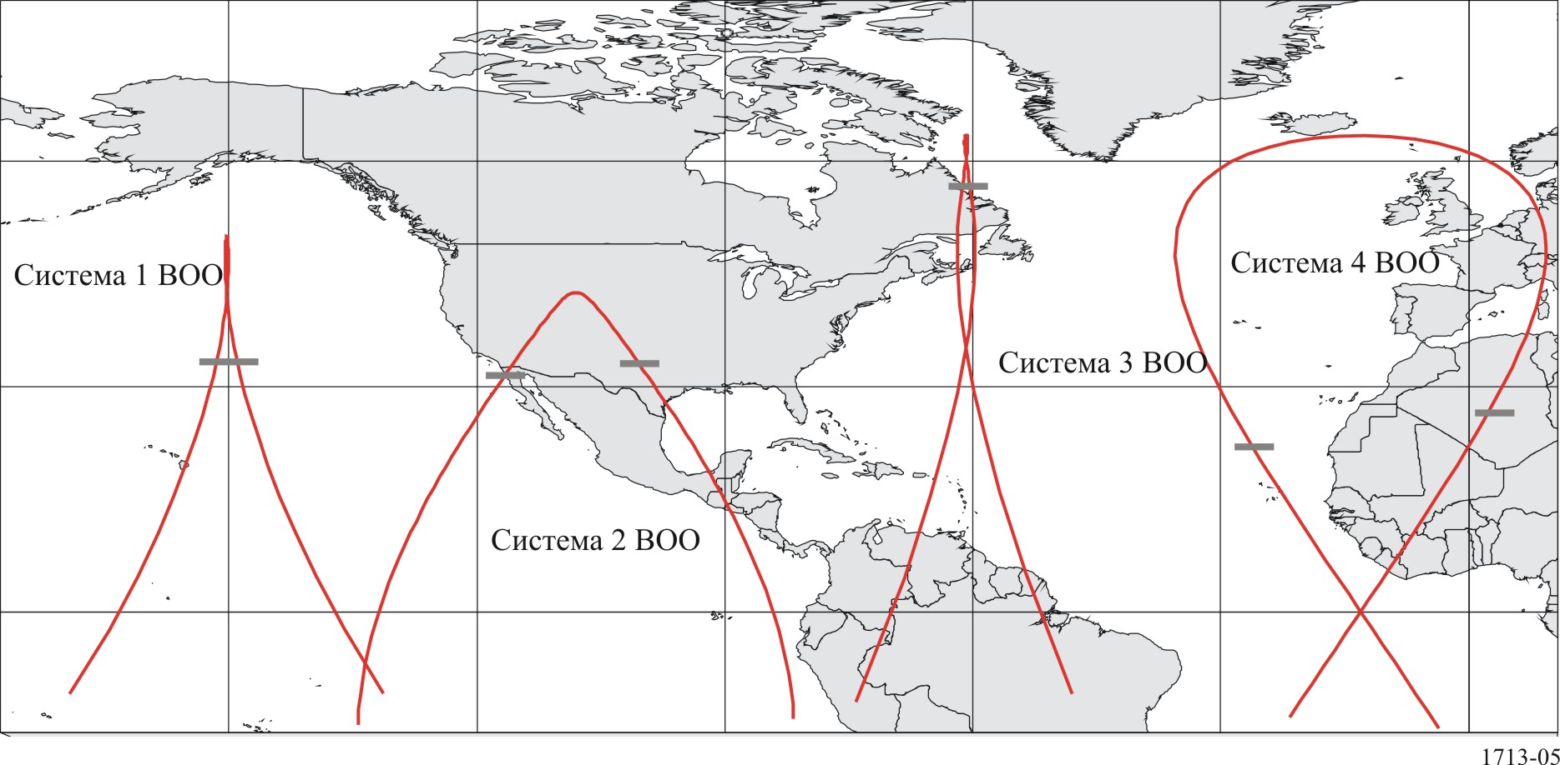

РИСУНОК 6
Части земных трасс систем 5–8 ВОО, показывающие активные дуги
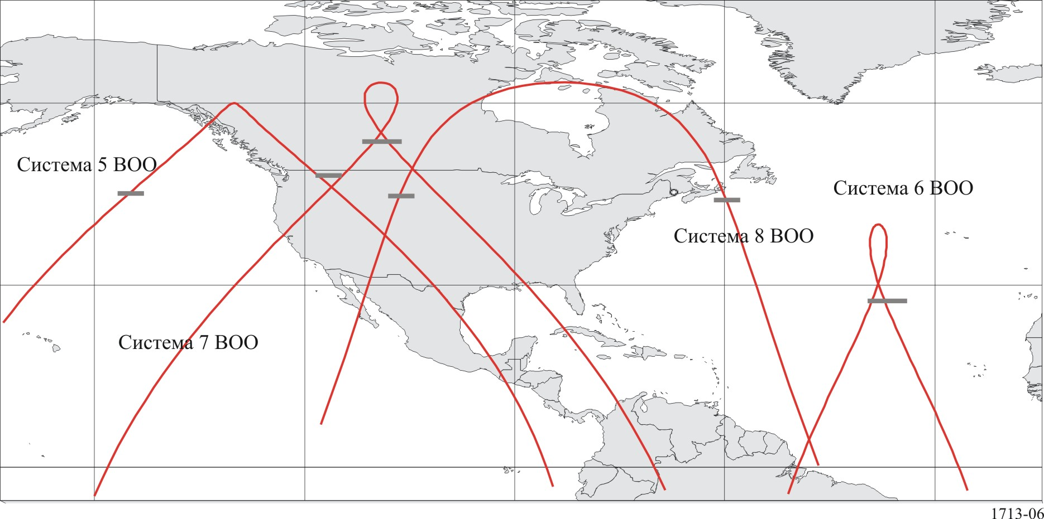
РИСУНОК 7
Части земных трасс систем 9–12 ВОО, показывающие активные дуги
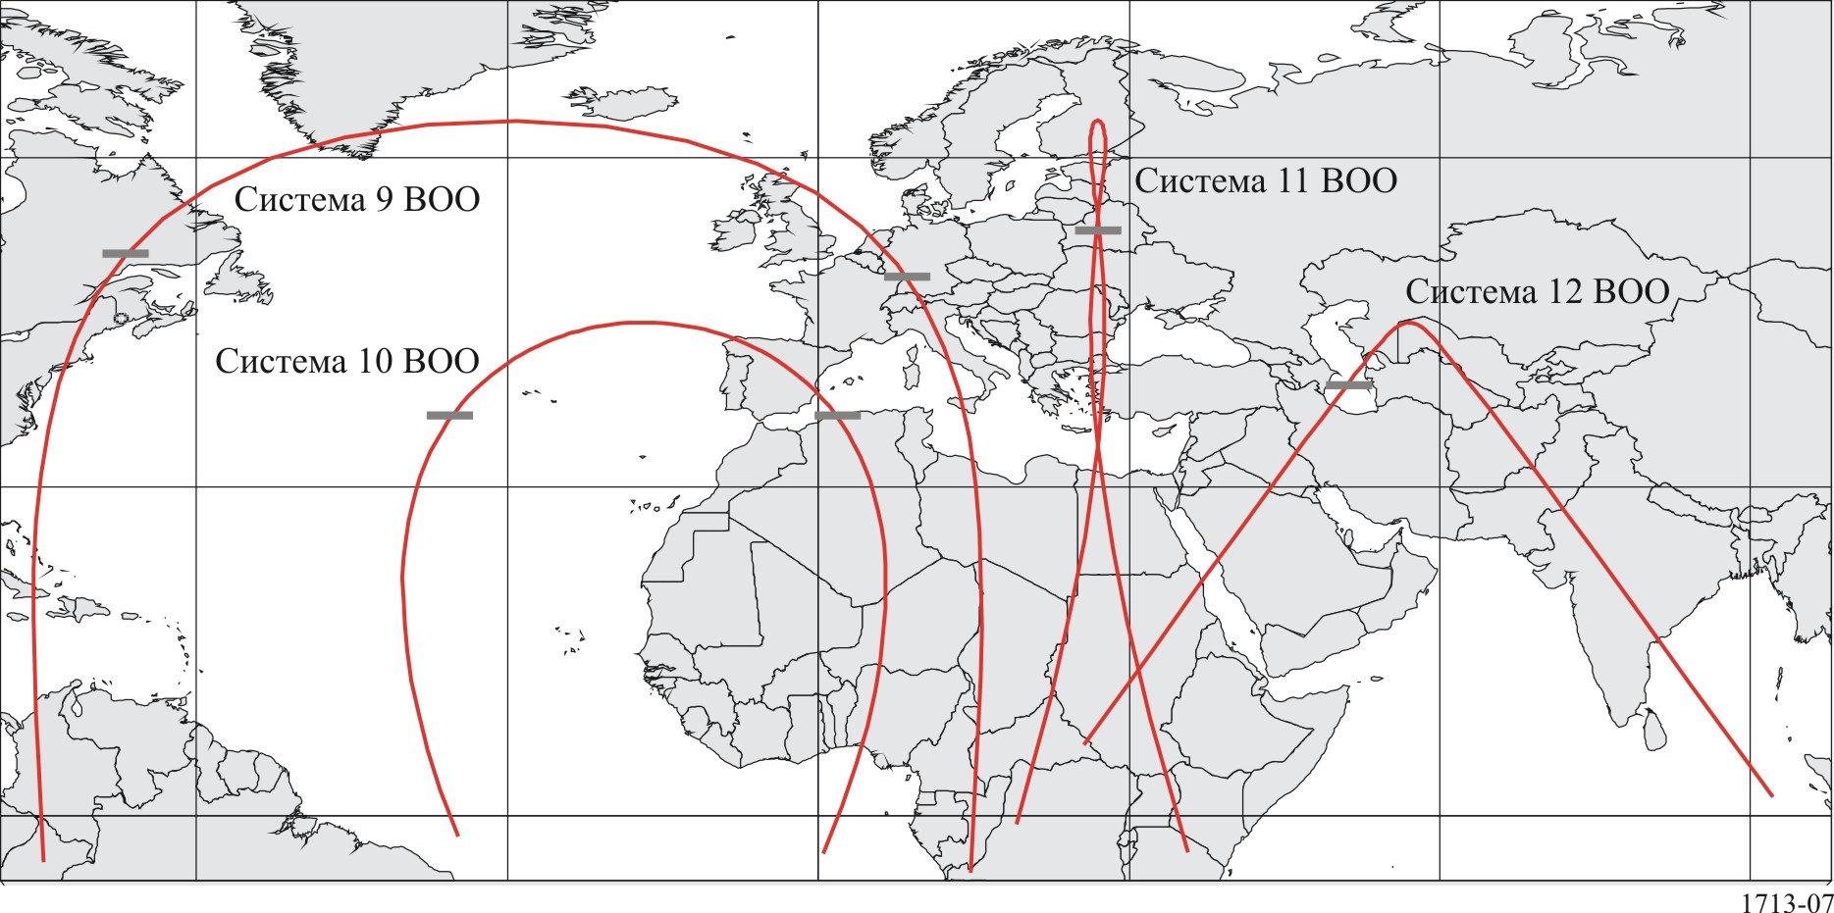
В результате, наличие Приложения 3 наделяет средствами для проверки верности п. с) раздела учитывая в рассматриваемых примерах. Это было сделано для систем 1, 4 и 8 с целью широкого охвата типов систем в плане определения минимального внеосевого угла (или углового разноса) для постепенно уменьшаемых величин геоцентрического угла θ между спутником ВОО и апогеем. В графической форме результаты представлены на рисунке 8.
РИСУНОК 8
Изменение минимального внеосевого угла в зависимости от расстояния
спутника ВОО от апогея
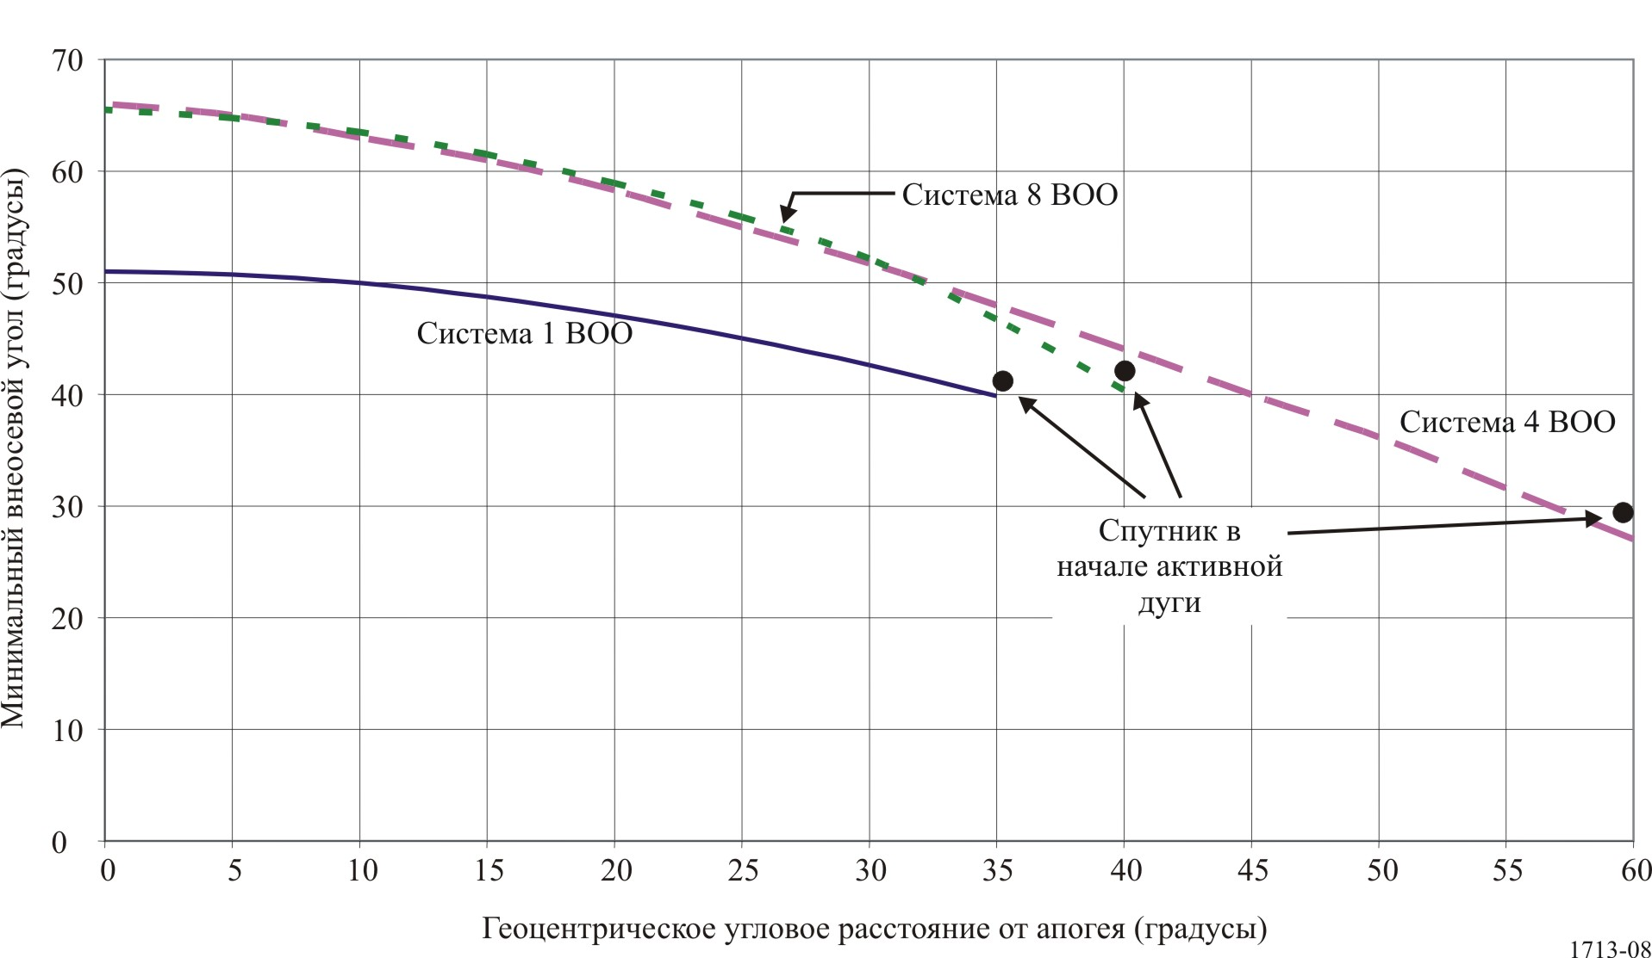
Рисунок 8 четко показывает, что для типовых систем ВОО чем дальше спутник находится от апогея своей орбиты, тем меньше минимальный внеосевой угол, при котором он виден с земных станций, работающих с геостационарными спутниками.

______________

Присоединение включает дополнительную программу Visual Basic, с тем чтобы использовать этот элемент данных, если он имеется. В этом случае рассчитывается не только минимальный угловой разнос, но и абсолютные местоположения земной станции и спутника ГСО, для которых получается этот угол, при условии, что в качестве дополнительной входной информации вводится долгота апогея ВОО. См. соответствующий файл EXCEL, озаглавленный "MinseparationHEOangle".

